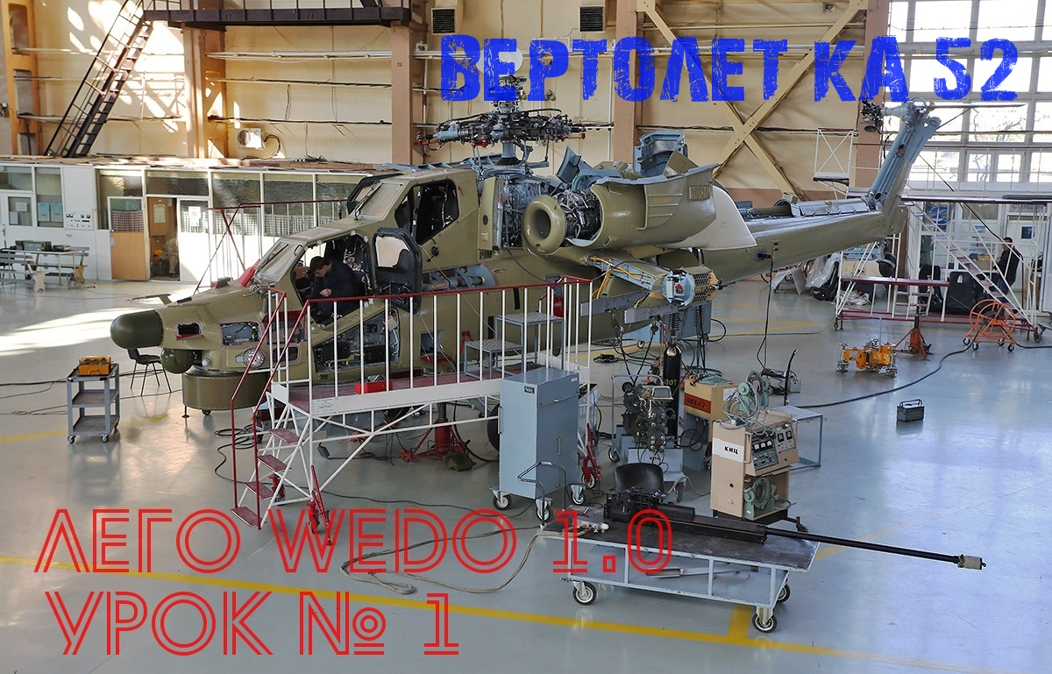
РАБОЧАЯ ПРОГРАММА ЗАПУСКА
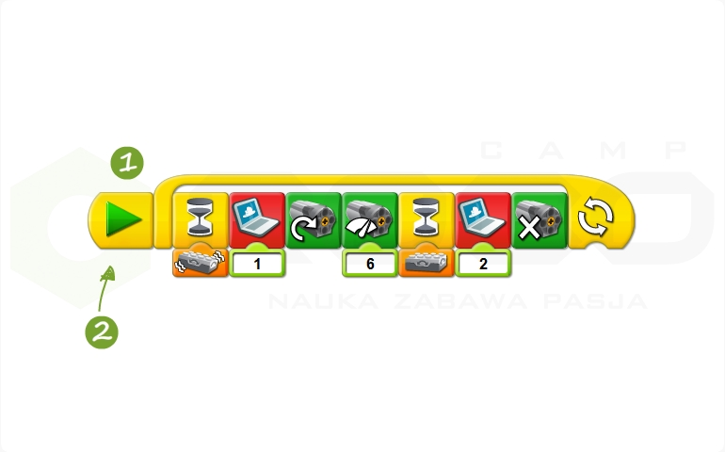

УЛУЧШАЕМ ПРОГРАММУ ЗАПУСКА
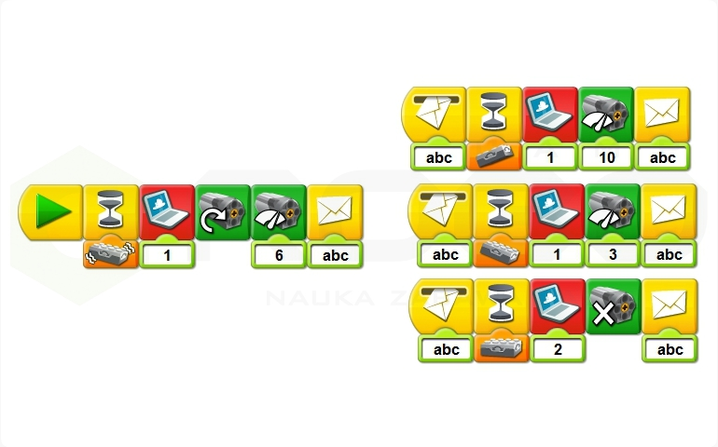

ИЗУЧАЕМ МЕХАНИЗМЫ
